浄化の現象が一段と厳しくなる酉年
初春

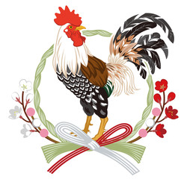
平成２９年１月 ６６号
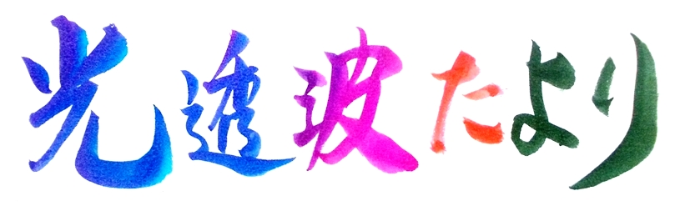
鶏鳴とともに平成２９年・酉の年は明け染めました。
た 奇しくも昨年は申（さる）年、今年は酉（とり）年、そして
来 来年は戌（いぬ）年と続き、あたかも桃太郎の鬼退治を助太
刀 刀する猿・雉・犬を象徴する年回りが来た感がいたします。
古来、「申酉騒ぐ」と言われていますように、時代の大転
換に伴う激しくも厳しい変化が様々な面で現われてくるこ
とが予想されるようです。アメリカのトランプ大統領の就任
や、韓国の朴大統領の辞任・・・。イギリスのＥＵ離脱に続
いて域内各国で起きているＥＵ離脱の動き、世界の各地で頻
発するテロや難民、そして世界的な経済危機の予想、甚大な被 被害をもたらし続ける地震や異常気象の頻発、さらに地球環境 境の破壊や人口爆発や食料危機・・・・・。
これら救い難い苦悩や難題に直面している地球人類ですが、視点を替えれば、三千年来の物金中心のエゴの心に支配され、弱肉強食の道を歩んできた人類の生き方を修正へと導く産みの苦しみ、浄化現象ということができるようです。
物主人従＝体主霊従の生き方から、人主物従＝霊主体従の時代へと移り変わるデトックスの現象が「申・酉・戌」の時を得て、益々大きく噴出してきてくると思われるのです。
人の意識＝波動の向上、それには言葉の浄化が求められます
この時代の大転換を迎えて、今こそ人々が目覚めなければならないのは、何でしょうか？それは人々の意識や思考を生みだす言葉の浄化と言えるようです。言葉の乱れは波動を乱し、その波動の乱れが世の混乱の根本原因になっているからです。
悪い破壊的な言葉や、嘘・偽り、謀略に溢れた不誠実な言葉文化にどっぷりと漬かったままでは、いつまで経っても人類世界には救いの道は開かれないのです。
意識は現象化する力を有しています。分かり易く言えば世界人類の意識の総合した波動が、今日の世界情勢を生み出しているのです。したがって、これからの時代を変えてゆくキーワードは意識を生み出すコトバの浄化にあると言えましょう。
光透波は体主霊従から霊主体従の時代への先駆けとして、古来、言霊の幸はう国と言われてきた日本の国に生まれ出た文字の言霊学です。詳しくは次頁掲載の光透波セミナーへ、又はホームページへ・・・・。
ワンポイント字割の解説
光透波では文字の解読を「天鏡図」（５０音の１音１音の深
ワンポイント 字割
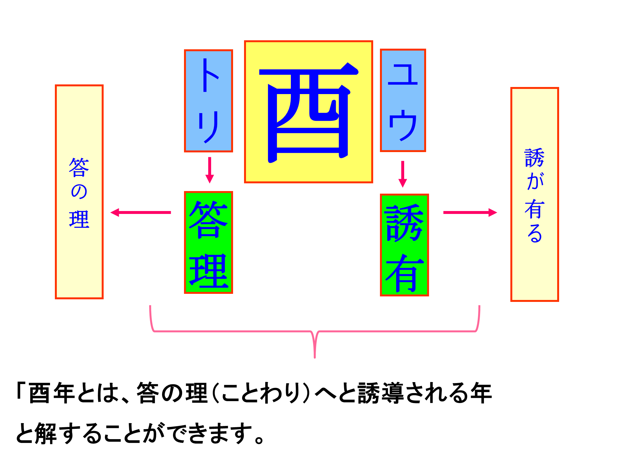
意表）に当てはめて、その文字に秘められた意味を読みす。
今年の干支「酉」の字は右のように読み解くことができます。
「酉」の字の訓読みは「トリ」、音読みは「ユウ」。それぞれ
を天鏡図で拾うと「答理」「誘有」の文字が出てきます。
したがって今年の「酉年」は答えの理へと誘導されてゆく年
と解することができます。
建替え建直しの時代を迎えて、昨年に引き続く本年も「申酉
騒ぐ」と言われていますように大きく動揺・激変の年となるこ
とが予想されます。が表面上は悪く思えても、その現象の奥に
これからの理想の時代への答えの理が誘われているようです。
「言霊＜光透波＞の世界」 ヒカルランドから発行 全国有名書店で発売中。
ネットでの購読も可です。言霊の民・日本人として必読の書です。是非、ご高覧ください。
現代の唯物的な科学文化は完全に行き詰っています。それは混乱と危機に直面しても何一つとして解決の道を見いだせない今日の世界の情勢が雄弁に物語っています。求められるは物と心を調和させる波動の高まりです。光透波はコトバの浄化とともに、波動を高める哲理ともいえるのです。
１月 光透波セミナーのご案内
●第８２回 光透波セミナー
●日 時 １月２７日（金） 午後１：３０～４：４５
●場 所 神明いきいきプラザ 集会室 Ｂ（４F） 東京都港区浜松町１－６－７
ＪＲ浜松町（北口）徒歩４分 都営地下鉄大門（B１出口）徒歩４分
●演 題 「光透波とコトバのエネルギー」 ＋ 「光透波入門講座」
●講 師 桑 原 大 治 宿 谷 直 晃 ●参 加 費 ３,０００円
●伊勢市 基礎講座 （１０回シリーズの７・８回目）
●日 時 １月２８日（土） ＡＭ１０：００～ＰＭ５：００
●場 所 市民活動センター 外宮前
●演 題 「神さまのお話」推理と実証の方法論で紐解く
「人間のお話」自分とは何か？生きる意味と目的 他
●講 師 磯 部 賢 一
●参 加 費 ４,５００円 ※詳細は磯部 （０９０－９１９９－０２４８）まで。
●愛知県 光透波講座
●日 時 １月９日（月） ＡＭ１１：００～ＰＭ２：００
●場 所 一宮市アンジェロ 一宮市森本町４－１２－３６
●演 題 「光透波の全体像と字割による認識革命」
●講 師 磯 部 賢 一 ●参 加 費 ３,０００円

● 名古屋 字割実践の集い 「生活の中から字割で学ぶもの」
●光透波本部 会費５００円
※参加希望者は、磯部賢一 ０９０－９１９９－０２４８ に問い合わせください。

●第２１回、和の会 光透波の集い
●日 時 １月２１日（土） 午後１：３０～４：３０
●場 所 橘 樹 神 社 集会所 横浜市保土ヶ谷区天王町１－８－１２
●講 師 宿 谷 直 晃 （相鉄線 「天王町」駅下車 徒歩３分）
●参 加 費 １,０００円 ※詳細は宿谷 （０９０－２４４７－２０３７）まで。
● 第８３回 光透波セミナー予告
日 時 平成２９年２月２８日（火） 午後１：３０～４：４５ 場 所 神明プラザ 集会室 D
名古屋 名古屋市熱田区旗屋2-16-4 磯 部 賢 一
メールアドレス isobekk50@yahoo.co.jp 携帯 ０９０－９１９９－０２４８
東 京 東京都品川区小山６－１９－５ 宿 谷 直 晃
メールアドレス syu98-8do8@mbr.nifty.com 携帯 ０９０－２４４７－２０３７
事務局 ホームページ http://kotohawanokai.web.fc2.com
このＨＰから光透波セミナーの一部の動画を見ることができます。
光透波和の会

